第三章 生命的基本单位——细胞
第一节 细胞的形态和类别
【知识概要】
一、细胞的概念及形态
细胞是由原生质小团所组成的基本单位，其中含有一个核（或拟核），四周被膜包围着。
细胞的大小千差万别。最大的直径近10cm，如驼鸟卵；小的需用电子显微镜才能看到，如支原体，其细胞直径只有0.1um。一般细胞的直径都在10～100um之间，观察需要借助光学显微镜。
细胞的形状多样。有球状、多面体、纺锤体和柱状体等。由于细胞内在的结构、自身的表面张力以及外部的机械压力的作用，各种细胞总是保持其一定的形态。细胞的形状与功能之间有着密切关系，如运动神经元细胞质伸展长达几米，用以传导外界刺激产生的兴奋。
二、原核细胞
原核细胞外部由质膜所包围，质膜之外是坚固的细胞壁。细胞壁主要是由一种叫胞壁质的蛋白多糖组成。在原核细胞内含有DNA的区域，没有核膜包围，这个区域为拟核，其中只有一条DNA。原核细胞中没有内质网、高尔基体、线粒体和质体等，但含有核糖核蛋白体、间体、粒状物、类囊体和蓝色体等。原核细胞细胞质中的内含物有气泡。多磷酸颗粒、脂肪滴和蛋白粒等。由原核细胞构成的生物称原核生物，如支原体、细菌、蓝藻和放线菌等。
三、真核细胞
真核细胞的细胞质与细胞核之间有核膜把它们分开，细胞质中的细胞器与结构都比原核细胞复杂。真核细胞内含有的物质，大致可分为四类：①原生质，它是细胞质与细胞核所组成的生活物质的整体。细胞质包括质膜、内质网、高尔基体、中心体、线粒体、质体等。②后成质，由细胞分化出来具有一定机能的细胞衍生物，如纤毛、鞭毛等。③异质，由原生质高度特化的物质，如角质、木质、木柱质、纤维素等。④副质，细胞质中的内含物，都是新陈代谢的产物，如淀粉粒、糖元粒、油滴、乳液等。
四、真核细胞和原核细胞的主要区分见下表
真核细胞和原核细胞的主要区别
特性 | 原核细胞 | 真核细胞
细胞大小 | 较小（1～10um） | 较大（10～100um）
染色体 | 一个细胞只有一条DNA，与RNA、蛋白质不联结在一起 | 一个细胞有几条染色体，DNA与RNA、蛋白质联结在一起
细胞核 | 无核膜和核仁 | 有核膜和核仁
细胞器 | 无 | 有线粒体、叶绿体、内质网、高尔基体等
内膜系统 | 简单 | 复杂
微梁系统 | 无 | 有微管和微丝
细胞分裂 | 二分体、出芽，无有丝分裂 | 具有丝分裂器，能进行有丝分裂
转录与转译 | 出现在同一时间与地点 | 出现在不同时间与地点（转录在核内，转译在细胞质内）
五、动物细胞和植物细胞的区别
植物细胞的外面有细胞壁，它由纤维素和果胶质构成。细胞壁分为三层：中胶层、初生壁和次生壁。中胶层（胞间层）把相邻细胞粘合在一起，初生壁在中胶层的两侧，所有植物细胞都具有。次生壁在初生壁里面，又分为外、中、内三层，厚而硬，不是所有植物细胞都有的。在两个相邻细胞之间的壁上，有胞间连丝联结两个相邻细胞的原生质体，使细胞之间互相流通。此外，植物细胞的细胞器中有液泡和叶绿体。
动物细胞表面由质膜包着，它控制着细胞内物质的运输。两个相邻细胞之间的质膜也可变形，形成联结或桥粒，使两个相邻细胞“焊接”在一起，便于通讯。动物细胞质膜外无细胞壁，动物细胞内的微管对细胞的形态起着支持作用；动物细胞质内也无明显的液泡和叶绿体。在核附近有中心体，细胞有丝分裂时，中心体能发出星状细丝，分裂时称为星体。
【解题指导】
例 原核细胞和真核细胞的主要区别是
A 细胞直径大小不同
B 细胞膜的化学组成不同
C 有无核膜、核仁等核结构
D 细胞器的种类及复杂程度不同
析 像细菌、蓝藻等生物都是由原核细胞构成的。这些细胞与真核细胞的不同点虽有多处，但主要的是原核细胞无核膜、核仁等结构，故无明显的细胞核，构成核的物质如 DNA等集中分布在一定区域，构成核区。原核细胞没有复杂的细胞器分化。作为主要区别，是无核膜、核仁等结构。所以此题答案选C。
【巩固练习】
1．下列生物中属于原核生物的一组是
A 蓝藻和酵母菌 B 蓝藻和硝化细菌 C 绿藻和根瘤菌 D 水绵和紫菜
2．下列各种特征中，属于细菌共有的是
① 原核细胞 ② 坚硬的细胞壁和肽葡聚糖 ③ 真核细菌 ④ 裂殖繁殖 ⑤ 具有纤维素的坚硬细胞壁
A ①②④ B ②③④ C ③④⑤ D ①②⑤
3．细菌的芽孢是
A 休眠体 B 营养繁殖体 C 孢子 D 营养体
4．真核细胞的直径一般在10～100um之间。生物体细胞体积趋向于小的原因是
① 受细胞所能容纳的物质制约
② 相对面积小，有利于物质的迅速转运和交换
③ 受细胞核所能控制的范围制约
④ 相对面积大，有利于物质的迅速转运和交换
A ①② B ②③ C ③④ D ①④
5．不论植物细胞还是动物细胞，细胞的结构包括
① 细胞膜 ② 细胞壁 ③ 细胞质 ④ 细胞器 ⑤ 细胞核
A ①②③⑤ B ①③④⑤ C ①③⑤ D ①④⑤
6．下列叙述中，不属于原核细胞结构特点的是
A 有细胞膜，没核膜 B 有线粒体，质体和内质网
C 有细胞壁 D 有类囊体、间体和蓝色体
7．根据内共生起源学说，线粒体和叶绿体分别起源于
① 原细菌 ② 原始真核细胞内细菌状共生体 ③ 紫色硫细菌 ④ 反硝化细菌⑤ 原始真核细胞内蓝藻状共生体
A ①③ B ②④ C ③⑤ D ②⑤
8．动物细胞在细胞膜外缺少坚硬的细胞壁，但许多细胞仍然保持细胞的非球体状态，其原因是
A 细胞膜上的蛋白质分子可以流动
B 微管起着支持作用
C 基质充满细胞维持着形态
D 磷脂双分子层的骨架作用
请用下列参考资料回答9～11题。
① 自养 ② 异养 ③ 不能运动 ④ 有叶绿体 ⑤ 有线粒体 ⑥ 有细胞核 ⑦ 没细胞核 ⑧ 有细胞膜 ⑨ 有细胞壁 ⑩ 可以运动
9．指出哪些结构是动物细胞具有的，哪些活动对动物来说是至关重要的？
A ②⑤⑥⑧⑩ B ①③④⑤⑥⑧⑨
C ②③⑤⑥⑧⑨ D ①②③⑦⑧⑨⑩
10．是真菌细胞具有的结构和重要的生理活动的是
A ②⑤⑥⑧⑩ B ①③④⑤⑥⑧⑨
C ②③⑤⑥⑧⑨ D ①②③⑦⑧⑨⑩
11．是细菌具有的结构和重要的生理活动的是
A ②⑤⑥⑧⑩ B ①③④⑤⑥⑧⑨
C ②③⑤⑥⑧⑨ D ①②③⑦⑧⑨⑩
第二节 真核细胞的结构和功能
【知识概要】
一、细胞膜
1．细胞膜的化学组成
细胞膜主要由脂类和蛋白质组成，其中脂类以磷脂为主，它既有亲水的极性部分（一般称头部），又有疏水的非极性部分（一般称尾部）。构成膜的蛋白质按其在膜中与磷脂相互作用方式及排列部位不同，可以分为外在性蛋白和内在性蛋白两大类，外在性蛋白与膜的内外表面相连，内在性蛋白嵌在脂质的内部，有的穿过膜的内外表面。
2．细胞膜的结构
关于细胞膜的结构有很多假说和模型，其中广泛被接受的是“液态镶嵌模型”。它有两个主要特点：一是膜的结构不是静止的，而是具有一定的流动性；二是膜蛋白质分布的不对称性，即有的镶嵌在脂质中，有的附在脂质表面。
3．细胞膜的功能
细胞膜的基本功能是：物质运输、细胞膜受体作用、代谢的调节控制、细胞识别、信息传递、保护细胞等。物质运输方面。细胞膜对物质的通过有高度的选择性。物质出入细胞的三种方式见下表：
物质出入细胞的方式
 | 自由扩散 | 协助扩散 | 主动运输
浓度 | 高→低 | 高→低 | 低→高
载体 | 不需要 | 需要载体协助 | 需要载体协助
能量 | 不消耗 | 不消耗 | 消耗
类例 | 水、脂溶性物质 | 葡萄糖进入红细胞 | 无机离子、氨基酸进入细胞
此外，一些大分子物质或物质团块，还可以通过内吞和外吐的方式进出细胞。如白细胞吞噬侵入人体的病菌，属内吞方式；腺细胞所分泌的酶的过程，属外吐方式。内吞和外吐也需消耗能量。
二、细胞质
1．基质
细胞基质呈胶体状，除含有小分子和离子外，还含有脂类、糖、氨基酸、蛋白质、RNA等。在基质中存在着几千种酶，大多数中间代谢，如糖酵解、氨基酸合成等都在这里进行。在基质内分散着具一定结构和功能的小“器官”叫细胞器，如线粒体、质体。中心体、内质网、核糖体、溶酶体以及微管和微丝等。
2．线粒体
（1）线粒体形状、大小和数目线粒体一般呈线状或颗粒状，线粒体的直径约0.5～1um，长2～10um。线粒体数目因细胞类型和生理状况而不同，每个细胞中线粒体的数量可以从1到50万个，在生理活动旺盛的细胞中，线粒体数目多；在衰老或休眠的细胞中线粒体较少。
（2）线粒体结构电镜下观察线粒体由内外两层膜所包围。外膜磷脂含量较高，透性较强，有利于线粒体内外物质交换。内膜透性较差，在不同部位向内折叠形成嵴。嵴之间的内部空隙叫嵴间腔，里面充满基质，基质中含有蛋白质和少量DNA。内外膜之间的间隙叫膜间腔。里面充满液体。线粒体的内外膜上都附有酶系颗粒，在外膜上牢固附着的是柠檬酸循环所必需的酶系颗粒。柠檬酸循环所产生的NADPH通过膜进入线粒体，使ADP转变成ATP。在内膜内侧附着有许多带柄小颗粒，这种颗粒就是可溶性三磷酸腺苷。
（3）线粒体功能线粒体是细胞呼吸中心。它通过有呼吸作用的多种酶系颗粒，能将细胞质中的糖酵解，产生丙酮酸，再进一步氧化产生能量，并将能量贮藏在ATP高能磷酸键中。ATP通过膜上的小孔向外扩散到细胞质中，供细胞其他生理活动时能量的需要。
3．质体
质体是绿色植物细胞所特有的细胞器。根据颜色和功能的不同，成熟的质体分白色体、有色体和叶绿体三类。
（1）白色体（也叫无色体） 因所在的组织和功能的不同可分为造粉质体、造蛋白质体和造油体。
（2）有色体 有色体内含有叶黄素和胡萝卜素，呈红色或橙黄色。它存在于花瓣和果实中，其主要功能是积累淀粉和脂类。
（3）叶绿体主要存在于叶肉细胞和幼茎皮层细胞内，是光合作用的场所。叶绿体由内外两层膜包围，叶绿体膜能控制代谢物质进出叶绿体。膜内淡黄色、半流动状态的物质叫基质，主要是可溶性蛋白质（酶）和其他代谢物质。基质中悬浮着浓绿色圆柱状颗粒叫基粒。每个基粒由两个以上类囊体重叠而成基粒片层，类囊体由自身闭合的双层薄膜组成。有些类囊体和基粒中的基粒片层横向连接，使基粒跟基粒相连，这种类囊体叫做基质片层。叶绿体的光合色素主要集中在基粒中，类囊体的内膜和外膜上分别附有几十种与光合作用有关的酶。光合作用的光反应在类囊体膜上进行，合成有机物的暗反应，在叶绿体基质中进行。
4．内质网和高尔基体
内质网是由单层膜组成，有两种类型：粗糙内质网和光滑内质网。粗糙内质网呈扁平囊状，内质网膜的外面附有核糖核蛋白体颗粒，是细胞内合成蛋白质的主要部位。粗糙内质网常与核膜的外膜相连。光滑内质网呈管状，膜上没有颗粒，常与有分泌功能的高尔基体相连。光滑内质网与脂类物质的合成、糖元等的代谢有关。
高尔基体是由双层膜、表面光滑的大扁囊和小囊泡构成，多数扁囊和囊泡集合在一起，又叫高尔基复合体。在植物细胞内，有高尔基体合成的果胶、半纤维和木质素等物质，这些物质参与细胞壁的形成。在动物细胞内，高尔基体参与蛋白质的分泌。
在细胞生物学中，把核被膜、内质网、高尔基体、小泡和液泡等看成是在功能上连续统一的细胞内膜，被称为内膜系统。
5．液泡系
液泡系是指由内膜所包围的小泡和液泡，除线粒体和质体外，都属于液泡系。液泡的类型可分为以下几种：①高尔基液泡，由高尔基体成熟面高尔基地边缘形成的小泡，其中含有水解酶等。②溶酶体，由内质网形成，其中含有水解酶。③圆球体，为植物细胞所特有，相当于溶酶体，也是由内质网形成。④微体，按其中所含的酶来确定它们的性质。⑤自噬小体，由一层膜将一小部分细胞质包围而成，其中被消化的物质是细胞质内含有的各种组成，如线粒体、内质网的碎片等。⑥吞噬泡，由质膜的内陷作用吞噬了营养颗粒而成。⑦胞饮液泡，由质膜的内陷作用吞噬了一些溶液或营养液而成。⑧糊粉粒，在植物的种子中产生的一种特异的液泡，其中贮有蛋白质（多数是酶），起源于内质网。⑨收缩泡，为原生动物所含有的液泡，具有伸缩性，收缩时可把废液和过量的水分排出体外。动、植物液泡都是由一层单位膜包围而成。
植物细胞中的液泡是植物细胞显著特征之一。液泡里有细胞液，细胞液主要成分是水，另外含有糖类、丹宁、有机酸、植物碱、色素、盐类等。植物细胞的液泡既是细胞营养物质的贮藏器，也是废物的排泄器。
溶酶体是溶解或消化小体，内含各种水解酶，在动植物细胞中都含有这类细胞器。细菌内没有发现溶酶体。溶酶体的功能有三个方面：正常消化作用、自体吞噬、细胞自溶作用。
微体有两种类型：过氧化物酶体和乙醛酸循环体。前者存在于动、植物细胞内，而后者仅存在于植物细胞内。
植物细胞内的圆球体和糊粉粒都含有水解酶，具有动物溶酶体同样的功能。
6．核糖核蛋白体
核糖体颗粒存在于所有类型的活细胞内，游离在细胞质中或附着在粗糙型内质网上，快速增殖的细胞中含量更多。根据核糖体的沉降系数，把不同来源的核糖体分为70S型（具有30S和50S两个亚单位）和80S型（具有40S和60S两个亚单位）两大类。80S分布在真核细胞的细胞质中，而70S则存在于原核细胞与叶绿体内。
聚核糖体是蛋白质合成的主要场所。
7．中心体
中心体是动物细胞和低等植物细胞特有的细胞器。它包括两部分：中央部分有中心粒，周围的致密物质叫中心球。它存在的位置比较接近细胞中央，在核的一侧，所以叫中心体。在电镜下看到，中心粒由27条很短的微管组成，从横切面看到是由9个三体微管盘绕成的环状结构。三体微管之间和它的周围有质地比较致密的细粒状物质。中心粒对细胞分裂期纺锤丝的排列方向和染色体的移动方向，起着重要作用。
8．微管和微丝
微管是细胞的骨骼，而微丝则是细胞的肌肉系统。
微管含有微管蛋白，微丝含有的分子与肌肉中的肌动蛋白、肌球蛋白和原肌球蛋白相同，也有像肌肉一样的收缩功能。
微管的功能有：支架作用、细胞的运动、细胞分裂、细胞内运输、细胞壁的结构等。微管可以单体到多聚体集合成完整的管子，但经低温、高压、秋水仙素和长春花碱等处理后就会破坏，使细胞变形，也不能运动。
微丝担负着细胞内运输、细胞质运动、细胞的移动和肌肉的收缩等功能。
三、细胞核
细胞核是细胞内储存、复制和转录遗传信息的主要场所。在真核细胞中，除高等植物成熟的筛管以及哺乳类成熟的红细胞外，都有细胞核。细胞核的核膜由两层膜组成，包在核之外。核膜上有许多穿孔，称核孔，全部核孔占膜面积的8％以上。核孔是细胞核和细胞质进行物质交换的通道。核液充满在核膜内，是以核蛋白为主的胶态物质，染色质和核仁悬浮在其中。当这些基质呈液体状态（溶胶）时叫核液，呈半固体状态（凝胶）时叫核质。核仁主要由蛋白质和RNA组成，它与合成核糖体RNA有关。染色质是细胞核的重要成分，是真核细胞间期核中DNA、组蛋白、非组蛋白性蛋白质以及少量RNA所组成的一串念珠状的复合体，是能被碱性染料染色的物质。
【解题指导】
例1 呈下列对细胞器的叙述中，表明动物细胞正在进行有丝分裂的是
A 线粒体氧化作用加强
B 高尔基体数量显著增多
C 纺锤丝收缩变粗
D 中心粒分向两极移动
析 线粒体氧化作用加强，供能增多并非有丝分裂所特需，其他生理代谢活动也可能耗能增多。高尔基体功能与动物有丝分裂并无直接联系。中心粒是动物细胞的细胞器，在有丝分裂的前期，间期已复制的两对中心粒分别移向细胞的两极。因此，它的移动可以表明动物细胞正进行有丝分裂。所以答案选D。
例2 埋在土壤里的马铃薯块茎，其皮层细胞呈白色，在阳光下照射一段时间以后，其浅层的皮层细胞会变成绿色。如何解释这一现象？
析 皮层细胞里含有质体，这种质体不含色素叫做白色体，另有一些含色素的质体叫做叶绿体。质体在一定条件是可以相互转化的。在光照射下，质体的原片层则相连成具有基粒的成熟片层系统，同时片层膜上的色素很快形成，先形成叶绿素a，随后叶绿素b大量形成和积累，片层膜垛叠成基粒，这种白色体就转化成叶绿体，浅层表皮细胞呈现绿色。
【巩固练习】
12．使磷脂类特别适于形成细胞膜的特性是
A 它们是疏水的 B 它们是亲水的
C 它们迅速吸水 D 它们既是亲水的又是疏水的
13．物质能逆着它的浓度梯度转运穿过膜是因为
A 某些膜蛋白是依赖于ATP的载体分子
B 某些膜蛋白起通道作用，经过通道特异分子能进入细胞
C 脂类双分子层可透入许多小分子
D 脂类双分子层是疏水的
14．如果植物细胞膜由选择透过性膜变成了全透性膜，则该细胞将
A 缩小 B 膨胀 C 死亡 D 生长
15．下列物质中，不能横穿细胞膜进出细胞的是
A 维生素D和性激素 B 水和尿素
C 氨基酸和葡萄糖 D 酶和胰岛素
16．下列物质中必须通过核孔进入核内的是
A 氨基酸 B RNA酶 C 球蛋白 D 葡萄糖
17．下列细胞器中，没有膜包被着的是
A 线粒体 B 溶酶体 C 高尔基体 D 核糖体
18．人工脂质双层膜两侧存在浓度差，离子不能通过该膜。在人工膜中加入少量缬氨霉素，钾离子即可从高浓度一侧通过该膜到达低浓度一侧，其它离子不能通过。对此现象的正确解释是
A 缬氨霉素是钾离子的载体，钾离子协助扩散通过膜
B 缬氨霉素杀死人工膜，钾离子被动运输通过膜
C 缬氨霉素改变人工膜的通透性，钾离子自由扩散通过膜
D 缬氨霉素提供载体和能量，钾离子主动运输通过膜
19．关于细胞核膜上的核孔，以下叙述不正确的是
A 核孔在核膜上均匀分布
B 核孔由内、外核膜融合而成
C 核孔数目多少与细胞核体积大小正相关
D 核孔是某些大分子物质的运输孔道
20．对线粒体分布数量的下列叙述中，不正确的一项是
A 普遍存在于真核细胞和原核细胞的细胞质中
B 动物心肌细胞中，线粒体数量比腹肌细胞数目多
C 生长和代谢活动旺盛的细胞线粒体数量多
D 在细胞内的需能部位线粒体比较集中
21．用食醋和蔗糖可以将鲜蒜腌制成糖醋蒜，其原因是
A 醋酸与蔗糖分解后被细胞吸收 B 醋酸与蔗糖分子存在于细胞间隙中
C 腌制时间长，两种物质缓慢渗入到细胞中
D 醋酸杀死细胞，两种物质扩散到细胞中
22 在某一类型的血细胞中，一种中性物质的浓度比周围血浆中的浓度高得多，然而此物质仍能继续不断地进入细胞。该物质进入细胞的这一方式是
A 渗透作用
B 简单扩散作用
C 易化扩散，即进行得较快的扩散作用
D 主动运输
23．绿色植物细胞中对能量转换直接有关的一组细胞器是
A 线粒体和叶绿体 B 核糖体和高尔基体
C 中心体和内质网 D 高尔基体和叶绿体
24．下列关于线粒体和叶绿体的共同点叙述中，不正确的是
A 都是双层膜结构的细胞器
B 都有基质和基粒
C 所含酶的功能都相同
D 都不存在于原核细胞中
25．在胰岛细胞中，与合成胰岛素有关的一组细胞器是
A 线粒体 中心体 高尔基体 内质网
B 内质网 核糖体 叶绿体 高尔基体
C 核糖体 内质网 高尔基体 线粒体
D 内质网 核糖体 高尔基体 中心体
26．线粒体、内质网和叶绿体都具有
A 基粒 B 基质 C 膜结构 D 少量DNA
27．真核细胞细胞质中的核糖体
A 与细菌的核糖体大小、组成相同
B 较细菌的核糖体大，但组成相似
C 较细菌的核糖体小，组成不同
D 与细菌核糖体大小相同，但组成完全不同
28．在真核细胞中，产生初级溶酶体的是
A 细胞质液 B 细胞核 C 高尔基体 D 内质网
29．粗面内质网上合成的蛋白质需经下列哪种结构加工处理后才具有生物活性？
A 溶酶体 B 线粒体 C 质体 D 高尔基体
30．睾丸间质细胞合成的雄性激素，是在下列哪种细胞器中合成的？
A 高尔基体 B 细胞质 C 核糖体 D 滑面内质网
31．用某种影响细胞骨架的药水处理体外培养的细胞，群体中出现双核细胞，最可能的原因是
A 微丝破坏 B 微管破坏
C 染色体畸变 D 细胞发生融合
32．下列四对名词中，合适的是
A 叶绿体一酶的贮藏处
B 过氧化（酶）体一细胞中的转运作用
C 核仁一核糖体亚基的组装部位
D 溶酶体一细胞中的发电站
33．如果以下的说法对叶绿体和线粒体来说都正确，在括号上标“＋”，如果不正确则标“－”
A 含有蛋白质（ ）
B 含有可结合氢离子的辅酶（ ）
C 含有钾离子（ ）
D 缺少DNA（ ）
E 能产生ATP（ ）
F 能产生氧气（ ）
34．请参考下面资料，回答以下两个问题：
①直径25nm；②直径8～10nm；③直径7nm；④管状；⑤由各种蛋白质组成；⑥由4～5条原丝组成的管；⑦由微管蛋白组成，是一种蛋白质；⑧主要由肌动蛋白组成；⑨死亡细胞形成角质保护层；⑩构成中心粒、纺锤体、纤毛的基本单位。
（1）真核细胞含有微管和微丝结构，这些结构称为细胞骨架。正确描述微管的是
A ①④⑦⑩ B ③⑥⑧ C ②⑤⑥⑨ D ③⑧
（2）能描述微丝特点的是
A ①④⑦⑩ B ③⑥⑧ C ②⑤⑥⑨ D ③⑧
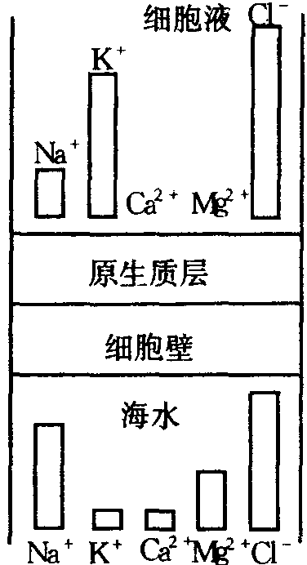
35．对法囊藻（一种海藻）的细胞中各种离子浓度的分析表明，细胞液的成分与海水的成分很不相同（见右图）。
（1）K＋和Cl－的细胞内积累，而Na＋、Ca^{2＋}等在细胞液中的含量低于海水中的含量。这表明 。
（2）K＋和Cl－进入细胞的转运方向是 ，这种吸收方式叫做 ，这种吸收方式需要的两个基本条件是 ， 。
（3）Na＋和Ca^{2＋}进入细胞的转运方向是 ，它们的吸收方式属于 。
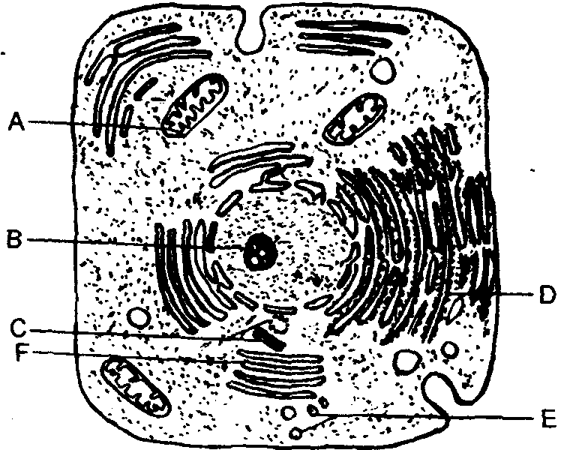
（4）法囊藻细胞液中的各种离子浓度与海水中各种离子浓度不成比例，其结构基础是 。
36．请指出右图中A～F结构名称。
①分泌的囊泡 ②微管 ③核糖体 ④溶酶体 ⑤线粒体 ⑥液泡 ⑦染色体 ⑧高尔基体 ⑨中心体 ⑩核仁
A ，B ，C ，D ，E ，F 。
37．右下图是某种生物的细胞亚显微结构示意图，试据图回答：
（1）与图中⑥的形成有关的结构是 。
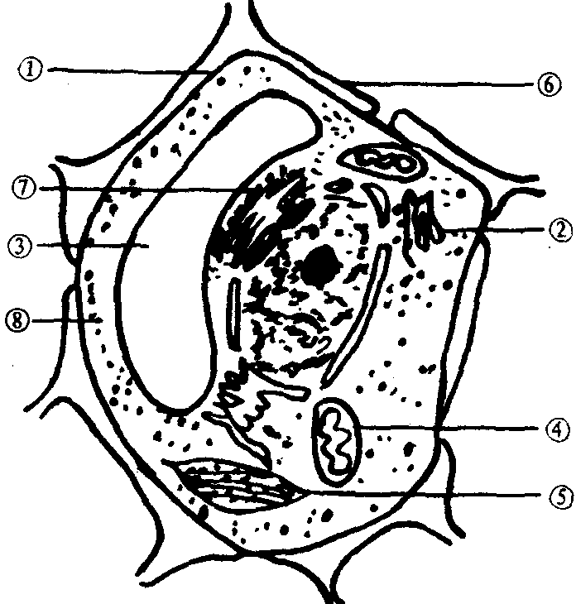
（2）与细胞渗透吸水能力直接有关的结构是 。
（3）对细胞各种生理活动起催化作用的物质是在 处会成。
（4）图中能将水分解的场所是 。
（5）CO₂主要由图中的 释放，所释放的CO₂在充足的光照条件下扩散到
处被利用。
（6）非生物界的能量通过图中结构 的生理活动后，才能进入生物界。
（7）既是细胞营养物质贮藏器，又是细胞废物的排泄器是图中的 。
38．科学家在研究家蚕丝腺细胞亚显微结构时，取得这样的数据：粗面内质网的含量为N时，蚕丝产量为P；粗面内质网含量为2N时，蚕丝产量为1.5P；含量为3N时，蚕丝产量为2P。研究结果表明，凡高产品种，丝腺细胞中粗面内质网特别发达。
请就以上事实加以解释。
第三节 细胞周期和细胞分裂
【知识概要】
一、细胞周期
1．概念
细胞周期是指细胞一次分裂结束开始生长，到下一次分裂完成所经历的过程。
2．细胞周期分四个时期
①从有丝分裂完成到DNA复制前的这段间隙时间叫G₁期。②DNA复制的时期叫S期。在S期，DNA的含量增加一倍。③从DNA复制完成到有丝分裂开始，这段时间叫G₂期，细胞分裂期的开始，标志着G₂期的结束。④从细胞分裂开始到结束，也就是染色体的凝缩、分离到平均分配到两个子细胞为止，叫M期。M期包括前、中、后、末四个时期。
在细胞生长繁殖过程中，有的细胞在前一周期结束后，不再进入下一周期，而是退出了细胞周期，细胞这时所处的时期叫G₀期。G₀期的细胞不合成DNA，也不发生分裂，而处于静止状态。
二、细胞分致
细胞分裂有三种方式：即无丝分裂、有丝分裂和减数分裂。
无丝分裂又称直接分裂。分裂时无染色体出现，不形成纺锤体，也无核膜、核仁的消失。无丝分裂过程简单，遗传物质也不能平均分配，但能保持亲代个体的遗传性。
有丝分裂是真核生物细胞分裂的基本形式，也称间接分裂。在分裂过程中出现由许多级锤丝构成的纺锤体，经复制后的染色质集缩成棒状的染色体，并平均分配到子细胞中。细胞有丝分裂是一个连续的过程，为研究方便，按照各时期的特点，人们将有丝分裂分为间期和分裂期。分裂期又包括前期、中期、后期和末期。
减数分裂是以有性方式繁殖的动、植物，在形成生殖细胞时发生的分裂。减数分裂有三种类型：合子减数分裂、配子减数分裂、居间减数分裂。
有丝分裂和减数分裂的区别比较
有丝分裂 | 减数分裂
形成体细胞分裂的方式 | 形成生殖细胞分裂的方式
分裂过程是一次细胞分裂 | 分裂过程是两次连续的细胞分裂
同源染色体不发生配对联会 | 同源染色体配对、联会、交叉和交换，形成四分体
染色体数目不减半（2n→2n） | 第一次分裂染色体数目减半（2n→n）
分裂结果形成两个体细胞 | 分裂结果形成四个生殖细胞
【解题指导】
例 右图为有丝分裂过程中染色体的运动。图中的曲线A表示染色体的着丝点与纺锤丝的相应极之间的平均距离，问：
（1）什么时候细胞分裂的后期开始？
A 0min B 0和10min之间的某一时刻 C 10min D 十几分钟以后
（2）图中的曲线B代表
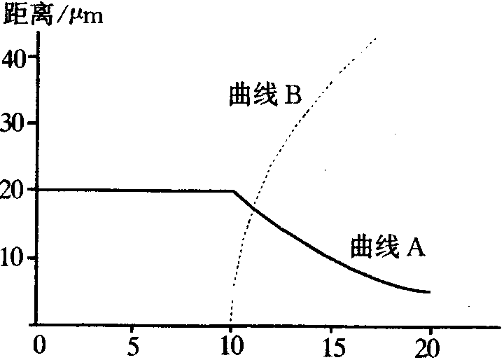
A 细胞分裂中期染色体之间的距离
B 中心粒之间的距离
C 染色体的染色单体之间的距离
D 细胞分裂后期同源染色体之间的距离
析 以上两图重在考察对有丝分裂动态过程的理解程度和相应的识图能力。从图中看出曲线A表示从10min开始距离逐渐减小，曲线B则表示距离逐渐增大。有丝分裂过程中，后期的主要特征在于着丝粒分裂，已复制的两条染色单体分开与同侧纺锤丝相连，被拉向两极。很明显，染色单体（包括着丝点）与同侧极的距离逐渐减小，而姐妹染色单体（含着丝点）的距离则逐渐增大。故两题答案均选C。
【巩固练习】
39．果蝇的体细胞中含有四对同源染色体，它的一个初级精母细胞经过减数分裂后形成几种类型的精子？
A 2种 B 4种 C 8种 D 16种
40．某生物精原细胞的染色体上有2n个基因，DNA含量为6.4c（单位），则性细胞的染色体上含有的基因数和DNA含量为
A n和3.2c B 2n和6.4c
C 2n和3.2c D 4n和12.c
41．在细胞有丝分裂过程中，DNA分子数目相同而染色体数目不同的时期是
A 间期和前期 B 前期和中期
C 前期和后期 D 间期和中期
42．雌蛙的卵巢中有初级卵母细胞6000个，从理论上计算，经减数分裂所生成的卵细胞和极体数分别为
A 6000和6000 B 6000和18000 C 6000和24000 D 12000和12000
43．某动物的精子细胞中有16条染色体，则在该动物的初级精母细胞中存在的染色体数、四分体数、染色单体数、DNA分子数分别是
A 32、16、64、64 B 32、8、32、64
C 16、8、32、32 D 16、0、32、32
44．下图中代表减数分裂Ⅰ的结束的字母是
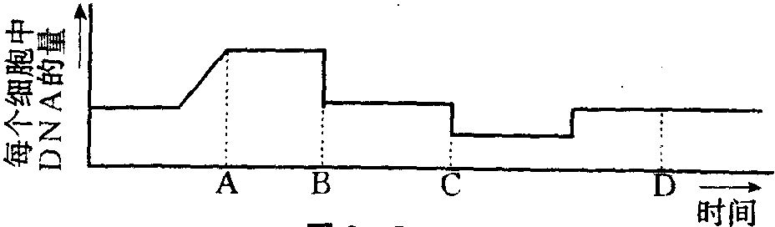
A A B B C C D D
45．玉米生长点细胞在分裂后期有40条染色体，则玉米的卵细胞中染色体数是
A 4条 B 10条 C 16条 D 32条
46．不存在同源染色体的细胞是
A 体细胞 B 精原细胞
C 初级精母细胞 D 次级精母细胞
47．某动物的卵原细胞有6条染色体，在初级卵母细胞中出现四分体时的着丝点数和四分体数分别是
A 6和12 B 6和3 C 12和6 D 12和12
48．如果把某细胞染色体上的一分子DNA两条链用³²P标记，此细胞连续4次有丝分裂后，含有标记链的细胞占
A 1/2 B 1/4 C 1/8 D 1/16
49．某细胞在进行正常有丝分裂过程中，如果细胞内的染色体、染色单体、DNA分子三者的数量比是1:2:2，则该细胞所处的分裂时期是
A 前期或后期 B 中期或末期 C 前期或中期 D 后期或末期
50．右下图为植物很尖细胞在细胞分裂时的不同阶段，请回答：
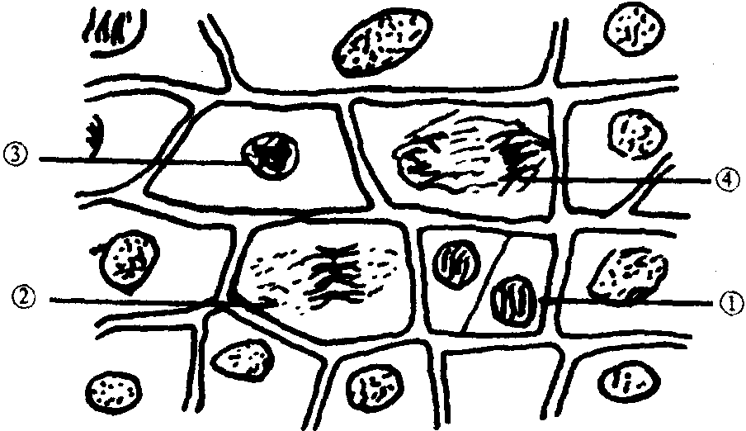
（1）下列哪一项表示细胞分裂各阶段的正确次序？
A ①→②→③→④
B ①→③→④→②
C ③→②→④→①
D ③→④→②→①
（2）此类型的细胞分裂是用以形成
A 皮肤细胞 B 精子细胞
C 皮肤细胞和红细胞 D 精子细胞和红细胞
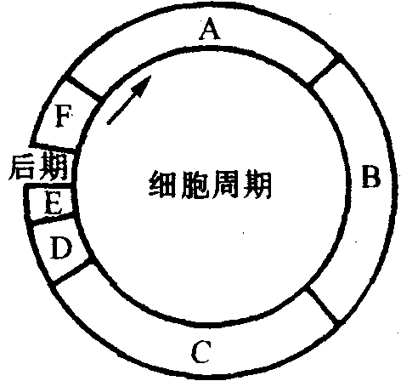
51．请根据右图回答问题（括号内写标号）。
（1）依次写出C、E两个时期的名称 ；
（2）RNA和蛋白质合成时期为（ ） ，DNA复制时期为（ ） ，核仁、核膜消失的时期为（ ） ，核仁、核膜重新形成时期为（ ） 。
（3）细胞在分裂后，可能出现细胞周期以外的三种生活状态是 。
52．以X代表一种二倍体生物细胞核中的DNA的含量。
（1）在以下细胞周期各阶段填入每个细胞DNA含量：
① S期 ② G₁期 ③ G₂期
④ 前期 ⑤ 中期 ⑥ 后期
（2）从细胞周期来看，基因的自由组合发生在减数第 次分裂的 期。
53．右图为某雄性生物处于不同阶段的细胞分裂示意图，请根据图回答：
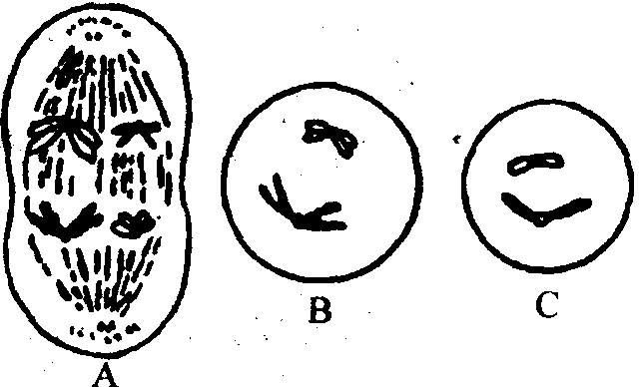
（1）从三图可看出这些细胞的分裂方式为 。
（2）A图所示的细胞名称为 ；
B图所示的细胞名称为 ；
C图所示的细胞名称为 。
（3）此生物的体细胞中染色体数目为
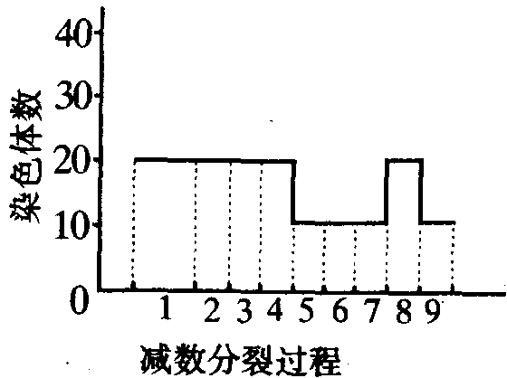
54．假设右下两图为某动物精巢内的一个精原细胞在减数分裂过程中染色体数量变化的曲线图（1为精原细胞的分裂间期）。
（1）请根据图中的内容回答下列问题：
① 图中2～4时期的细胞名称是 ，这时细胞有 条染色体，有
对同源染色体。
② 图中8时期。是减数——分裂 期，细胞的名称是 。
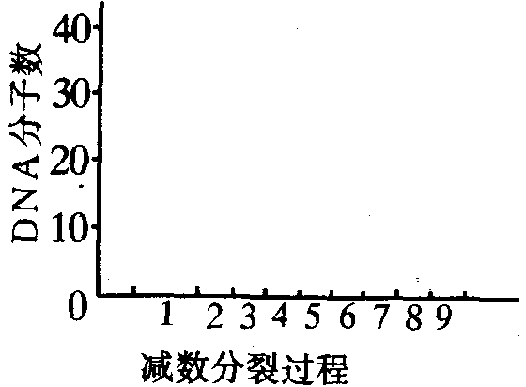
③ 图中4发展至5时期，染色体数目发生变化是由于 分离，并分别进入到两个子细胞。
④ 图中7发展到8时期，染色体数目发生变化是由于 ，并分别进入到两个子细胞，其子细胞9的名称是 。
（2）请在本题图的空白坐标上画出该细胞减数分裂过程DNA分子数目变化曲线图。
55．下图表示某种高等动物进行细胞分裂时出现的不同状态，请根据图回答：
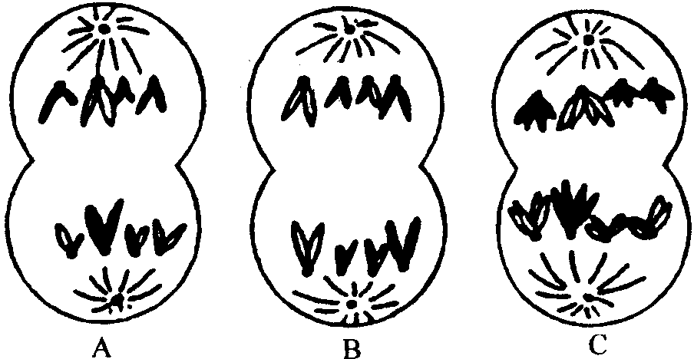
（1）B图所表示的细胞是处在 分裂的后期，具有这种细胞的动物，其体细胞中有染色体 。
（2）若A与C是同一细胞分裂过程中先后出现的两个时期，则先出现的是
图，这种分裂方式属于 分裂。
（3）就染色体和DNA分子的数量关系来看 图所示细胞中染色体数是DNA分子数的一半。
第四节 细胞的分化及其他
【知识概要】
一、细胞的分化与衰老
细胞通过分裂在形态、功能和蛋白质合成等方面发生稳定差异的过程叫细胞分化。细胞分化的基础是核基因的选择性表达，它需要有细胞质的协调作用。细胞质的不均匀分布，决定着后代细胞的分化方向，也决定着成体细胞的分化方向。
衰老的细胞一般特征是：①原生质减少；②水分减少；③核外染色物质减少；④细胞核与细胞质的比率缩小；⑤细胞核固缩；⑥色素生成；⑦酶的活性变化；⑧核酸与蛋白质的变化。
二、细胞的全能性
细胞全能性包含以下两方面的含义：①有些动物细胞的胚胎早期分裂球（2—4细胞期），经人工分离后，能各自单独发育为完整的，但体积相应减小的胚胎；②植物的体细胞在离体培养下能再生成完整的植株。
三、细胞的癌变
由生物体正常细胞转变成的不受控制而恶性增殖的细胞叫做癌细胞。
癌细胞具有无限分裂的能力，细胞癌变后，细胞膜表面的抗原会发生变化。诱导正常细胞癌变的因素有化学的、物理的和生物的多方面因素。突变理论认为：癌是由体细胞突变而来。因为：①癌是由一个单细胞增殖的克隆引起的；②致癌剂多为突变剂；③生物年龄越大，自发癌的频率越高；④癌细胞的改变和细胞群体中细胞的进化一样。
四、细胞工程
应用细胞生物学的方法，按照人们预先的设计，有计划地改变或创造细胞遗传物质的技术，以及发展这种技术的研究领域，叫做细胞工程。细胞工程学可分为五个部分：基因工程学，染色体工程学，染色体组工程学，细胞质工程学，细胞并合工程学。
【解题指导】
例 正常骨髓细胞的细胞周期约为40h。急性淋巴性白血病白细胞的细胞周期为2d至10d。医院采用化疗的方法最大限度地杀伤肿瘤细胞，保存骨髓细胞。请从理论上推断给药的间隔时间并简述理由。
析 由于正常骨髓细胞的细胞周期短，恢复快；白血病细胞周期长，在第一次给药后，待骨髓细胞恢复正常而白血病细胞数量尚未恢复前重复给药，从理论上是可以消灭白血病细胞的。所以给药的间隔时间应是2d以后10d以内。
【巩固练习】
56．若用化学药剂抑制肿瘤细胞的DNA复制，这些细胞就停留在
A 分裂期间期 B 分裂期中期 C 分裂期后期 D 分裂间期
57．大剂量电离辐射使动物产生放射病，其原因是
① 细胞膜被破坏
② 破坏催化基本代谢过程的酶
③ 杀死了消化道中的共生细菌，从而导致一些种类的维生素供应不足
④ 破坏DNA，干扰细胞增殖
A ①② B ③④ C ①②③ D ①②③④
58．一种RNA病毒引起艾滋病，被称为HIV病毒。RNA病毒含有RNA，在宿主细胞内的反转录酶的作用下，能转录为DNA。下列叙述正确的是
① 感染了HIV病毒的细胞中，病毒DNA被合成了
② 感染了HIV病毒的细胞中，病毒RNA被合成了
③ DNA被翻译为病毒蛋白质
A ① B ② C ③ D ①② E ①②③
59．基因工程中的DNA重组时，最常用的载体是
A 病毒DNA B 细菌染色体DNA
C 植物DNA D 动物DNA
60．动物体内各种类型的细胞中具有最高全能性的细胞是
A 体细胞 B 生殖细胞 C 受精卵 D 肝细胞
61．从一个植物细胞或原生质体可以长成一个完整的植株，这证明了
A 细胞的再生作用 B 细胞的全能性
C 细胞的分化 D 细胞的脱分化
【习题精选】
62．高等植物细胞和动物细胞之间，在细胞分裂的机制上的不同点是
① 着丝点分裂 ② 细胞质分裂 ③ 纺锤丝的功能 ④ 中心粒存在
A ①② B ①④ C ②④ D ③④
63．“一些细菌的单个细胞可能包括不同数量的质粒分子。”这句话
A 不对，每个细胞中只有一个质粒分子
B 对，但仅当细菌菌株不同时
C 对，但只是当细菌在不同条件下培养时
D 对，因为大多数质粒的复制并不是严格控制的
64．核糖体RNA的基因位于染色体上的位置是
A 端粒 B 主隘痕 C 着丝粒 D 副隘痕
65．决定核糖体与内质网之间的联系的是
A 碳水化合物 B 蛋白质氨基末端序列
C 蛋白质羧基末端序列 D 脂肪
66．支持叶绿体的内共生起源假说的特征是
① 它为单层膜的细胞器
② 它为双层膜的细胞器
③ 它具有自己独立的遗传系统，包括环状DNA
④ 它没有自己的遗传系统
⑤ 它具有与细胞质核糖体不同的核糖体
⑥ 它具有与细胞质核糖体相同的核糖体
A ①④⑤ B ②④⑥ C ①③⑥ D ②③⑤
67．胰脏的细胞会将放射性的氨基酸掺入蛋白质中，这样就给新合成的蛋白质带上了标记并使我们有可能追踪细胞中这些蛋白质的去向。假如在这种情况下我们追踪的是一种酶，此酶最终被分泌到胰脏细胞外面。下列途径中哪一条是此细胞中这种蛋白质移动的最可能的途径？
A 内质网→高尔基体→细胞核
B 高尔基体→内质网→溶酶体
C 内质网→溶酶体→囊泡与质膜融合
D 内质网→高尔基体→囊泡与质膜融合
68．以下是主动运输的例子的是
A 氧离子在血细胞和血浆之间的运动
B 钠在肾小管远端的重吸收
C 氧由肺泡进入血液的运动
D 肌纤维中氧的运动
69．下列哪一类动物细胞中高尔基体最为丰富？
A 随意肌细胞 B 腺细胞 C 红细胞 D 白细胞
70．一个分子自叶绿体类囊体内到达线粒体基质必须穿过的层膜数是
A 3 B 5 C 7 D 9
71．下图中Ⅰ—Ⅳ说明了物质和离子通过细胞膜的转运，下列陈述中正确的是
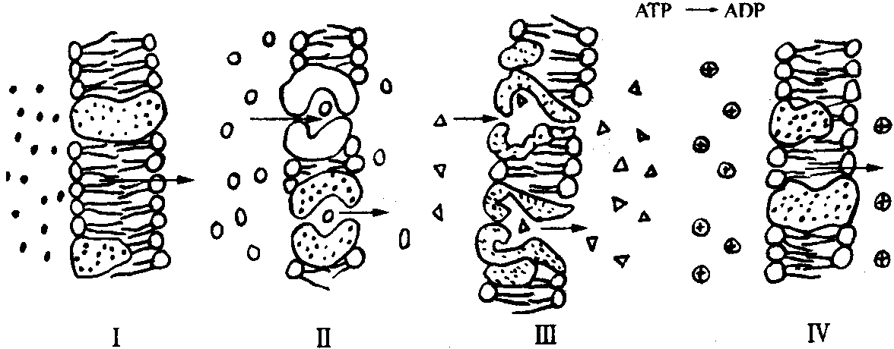
A 所有图中均有主动运输
B 在图Ⅱ和图Ⅲ中有主动转运，在图Ⅰ和图Ⅳ中有被动转运
C 在图Ⅰ、Ⅱ和Ⅳ中有渗透作用
D 在Ⅲ图中有主动转运，而在图Ⅰ、Ⅱ、Ⅳ中有被动转运
72．各类型质体之间，在发育上有密切联系，在不同时期和不同组织中，可按一定路线互相转化。下面正确表示转化关系的一组是
73．细胞有丝分裂中DNA的复制发生在
A G₁期 B S期 C G₂期 D M期
74．用红色荧光染料标记人细胞膜上的蛋白质，用绿色荧光染料标记鼠细胞膜上的蛋白质。把人和鼠的两细胞融合。融合后的细胞一半发红色荧光，另一半发绿色荧光，将融合后的细胞在适宜条件下培养，保持其活性。会发生的现象是
A 细胞表面发红色荧光
B 细胞表面发绿色荧光
C 细胞一半发红光，一半发绿光
D 细胞表面红、绿色均匀分布
75．高等植物细胞之间的物质交换和通讯主要通过的途径是
A 胞隙连结 B 吞噬 C 外排 D 胞间连丝
76．白细胞能吞噬绿脓杆菌，与这一现象有关的是
A 主动运输 B 协助扩散 C 自由扩散 D 细胞膜一定的流动性
77．与细胞膜上细胞的识别、免疫反应、信息传递和血型决定有密切关系的化学物质是
A 糖蛋白 B 磷脂 C 脂肪 D 核酸
78．溶酶体内腔液
A 较细胞质更具酸性 B 较细胞质更为碱性
C 同细胞质的pH一样 D 时而更酸，时而更碱
79．下列叙述表明了动物细胞正在进行有丝分裂的是
A 核糖体合成活动加强 B 线粒体产生大量ATP
C 中心体周围发出星射线 D 高尔基体数目显著增多
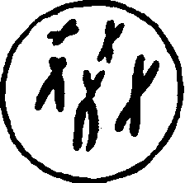
80．右图为某哺乳动物的一个细胞示意图，它属于下列细胞中的
A 肝细胞 B 初级卵母细胞 C 第一极体 D 卵细胞
81．设某雄性动物体的一个细胞内有4条染色体，问1999个精原细胞减数分裂形成的精子类型有
A 2种 B 4种 C 16种 D 1999种
82．具有n对染色体的个体可以产生多少种配子（假定同源染色体间无交换）
A 2^{n－1} B 2 C n D 2^{n}
83．有人要确定S期的长度，他在处于分裂期后细胞间质中加入了以氚标记的R化合物。在下列化合物中最适合作为R化合物的是
A 腺嘌呤 B 胞嘧啶 C 鸟嘌呤 D 胸腺嘧啶
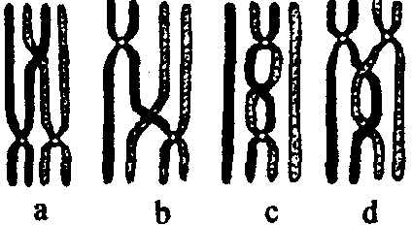
84．四位学生画下了减数分裂Ⅰ期中的染色体。会发生交换的图是
A a、b B a、d C a、c D b、d
85．参与纺锤丝的形成的细胞器是
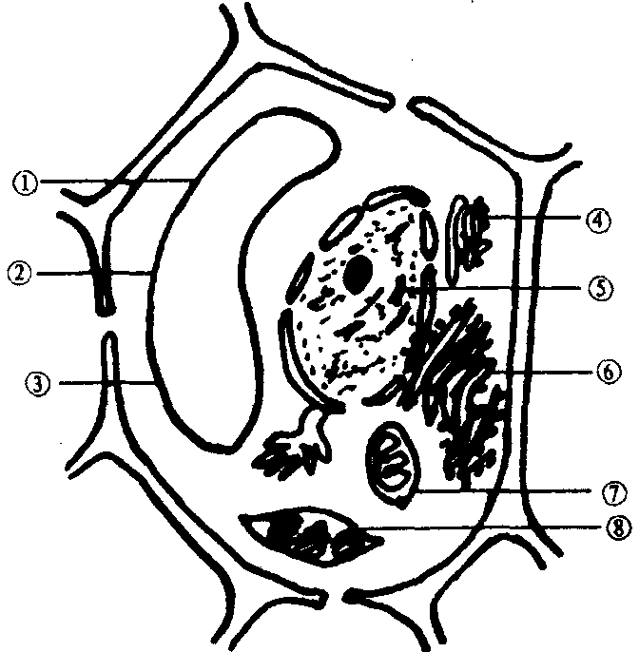
A 微丝 B 线粒体 C 高尔基体 D 微管
86．某科学家从细菌中分离耐高温淀粉酶（Amy）基因a，通过基因工程的方法将a转移到马铃薯中。经检测，Amy在成熟块茎细胞的细胞间隙中发现。若将右图比作块茎细胞，请据图回答：
（l）a已整合到图中（ ） 结构中；
（2）在细胞核中以a为样板会成Amy的 ；
（3）Amy合成后，经（ ） 加工并分泌到细胞外，定位在细胞间隙中。
（4）以本图比作块茎细胞的缺陷是该图多画了 。
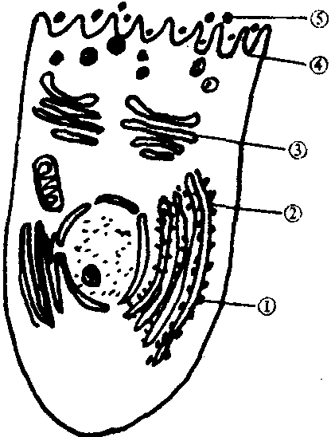
87．右图为某动物细胞结构示意图，如果在一定时间内，让该细胞吸收放射性同位素标记的氨基酸。请回答问题：
（1）⑤部位的物质（图上方的黑点），首先是附着在（ ） 上的（ ） 合成的 物质。
（2）它是由（ ） 。加工后形成的。
（3）此动物细胞对该物质还具有 功能。
88．右下图所示一半为动物细胞，一半为植物细胞的模式图，观察后根据图上的标号回答问题：
（1）能合成过氧化氢酶的细胞器是 。
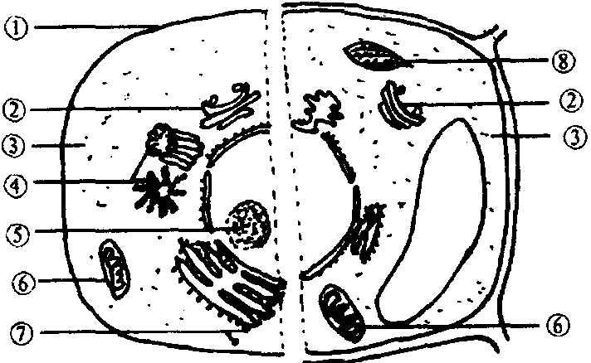
（2）有控制和调节物质出入细胞功能的结构是 。
（3）与核糖体形成有关的细胞结构是 。
（4）将丙酮酸氧化分解为CO₂和H₂O，并释放大量能量的场所是 。
（5）葡萄糖分解为丙酮酸并释放少量能量的反应是在 。
（6）在细胞分裂时能发出星射线的细胞器是 。
（7）能将光能转变为化学能，并予以贮藏的细胞结构是 。
（8）在细胞分裂时，与细胞壁形成有关的细胞结构是 。
（9）在生理活动中，能合成ATP的细胞结构有 。
89．阅读下文，并回答以下各问题：
把菠菜叶放进适当的溶液中，进行研磨。将研磨液用纱布过滤后，除去未磨碎的组织，得到一种绿色的液体。把其倒入离心管中，进行适当强度的离心分离，得到沉淀（沉淀A）。将此沉淀用电子显微镜进行观察时，可发现细胞壁的碎片和（甲）膜上具有许多小孔的球状结构。将其上清液的绿色部分进行较强力的离心分离时，绿色部分几乎全部沉淀（沉淀B）。用电子显微镜观察此沉淀，发现有许多（乙）直径为几微米的细胞器。又把几乎透明的上清液，用更强的离心力进行分离时，可得沉淀（沉淀C）。用电子显微镜观察此沉淀，则发现（丙）许多直径约0.5um的球状或短棒状，内外包着两层膜且向内折叠的细胞器。如继续进行强力离心时，可使上部的澄清部分中的小微粒都沉淀，此沉淀（沉淀D）其中含有许多（丁）直径约0.02um的致密小颗粒和（戊）由该颗粒所附着的膜构成的细胞器。
（1）：上述文章中划线处（甲）～（戊）所示的细胞结构名称分别是
甲 乙 丙 丁 戊
A 细胞核——叶绿体——线粒体——内质网——核糖体
B 线粒体——叶绿体——细胞核——内质网——核糖体
C 细胞核——叶绿体——线粒体——核糖体——内质网
D 线粒体——叶绿体——细胞核——核糖体——内质网
（2）：下文①～⑨是对上述沉淀A～D所含有关细胞器的叙述。请从①～⑨中找出正确答案填入各自的括号内。
沉淀A（ ），沉淀B（ ），沉淀（ ），沉淀D（ ）。
① 与CO₂的产生和ATP的生成有关
② 具有全透的性质，对植物细胞的形态具有维持作用
③ 是蛋白质合成的主要场所
④ 含有大量的DNA
⑤ 含有与糖酵解有关的酶
⑥ 与氧的产生和ATP的生成有关
⑦ 含有与三羧酸循环和电子传递系统有关的酶
⑧ 含有CO₂合成葡萄糖或淀粉有关的酶
⑨ 是合成某些专供输送到细胞外的蛋白质的细胞器
90．根据下图和表，经分析，把组别的符号填入对应的空格内。
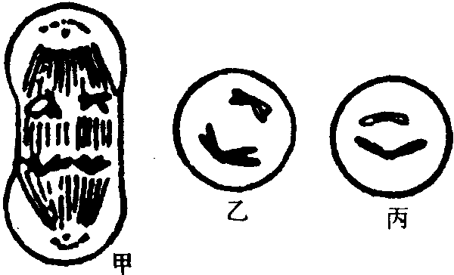
 | 甲 | 乙 | 丙
A | 8 | 4 | 2
B | 8 | 4 | 0
C | 16 | 8 | 4
D | 4 | 2 | 2

（1）（ ）组为染色体数据。
（2）（ ）组为染色单体的变化数据。
（3）（ ）组为DNA的变化数据。
（4）（ ）组为脱氧核苷酸链变化数据。
91．下图中A图是基因型为AaBb的原始生殖细胞示意图，请据图回答：
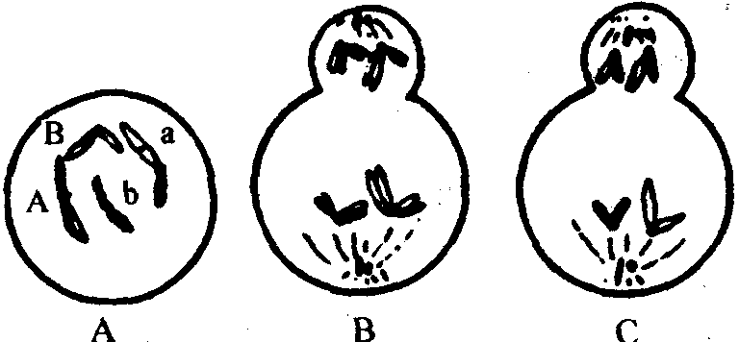
（1）处于减数分裂第一次分裂时期的细胞图是 ，该细胞南名称是 。
（2）处于减数分裂第二次分裂时期的细胞图是 ，该细胞的名称是 ，其子细胞名称是 。
（3）图中等位基因A与a、B与b的分离发生于减数分裂第 次分裂；非等位基因A与b、a与B或A与B、a与b的自由组合是在减数分裂第 次分裂时期完成的。
【参考答案】
1．B 2．A 3．A 4．C 5．B 6．B 7．D 8．B 9．A 10．C 11．D 12．D 13．A 14．C 15．D 16．B 17．D 18．A 19．C 20．A 21．D 22．D 23．A 24．C 25．C 26．C 27．B 28．C 29．D 30．D 31．D 32．C 33．＋ ＋ ＋ － ＋ － 34．（1）A（2）D 35．（1）此海藻对矿质离子的吸收具有选择性 （2）从低浓度到高浓度 主动运输 载体和能量（3）高浓度到低浓度 主动运输（4）细胞膜上不同离子的载体数量不同 36．A⑤ B⑩ C⑨ D③ E① F⑧ 37．（1）② （2）③ （3）⑦ （4）⑤ （5）④⑤ （6）⑤ （7）③ 38．蚕丝蛋白是在核糖体里合成的。粗面内质网上附有核糖体，在这些核糖体上合成的蛋白质多是分泌蛋白。蚕丝的丝心蛋白就属分泌蛋白质。 39．A 40．A 41．C 42．B 43．A 44．B 45．B 46．D 47．B 48．C 49．C 50．（1）C（2）A 51．（1）G₂期 中期 （2）A G₁期 B S期 D 前期 F 末期 （3）继续增殖、暂不增殖、不增殖 52．（1）①x→2x ②x ③2x ④2x ⑤2x ⑥2x （2）一、后 53．（1）减数分裂 （2）初级精母细胞 次级精母细胞 精细胞 （3）4条 54．（1）① 初级精母细胞 20 10 ② 第二次分裂后 次级精母细胞 ③ 同源染色体 ④ 每个染色体上着丝点分裂，形成两个染色体 精细胞 （2）略 55．（l）有丝 4条 （2）C 减数 （3）C 56．D 57．D 58．D 59．A 60．C 61．B 62．C 63．D 64．D 65．B 66．D 67．D 68．B 69．B 70．B 71．D 72．B 73．B 74．D 75．D 76．D 77．A 78．A 79．C 80．C 81．B 82．D 83．D 84．B 85．D 86．（1）⑤染色质（DNA） （2）信使RNA （3）④高尔基体 （4）⑧叶绿体 87．（1）②内质网 ①核糖体 蛋白质 （2）③高尔基体 （3）分泌 88．（1）⑦ （2）① （3）⑤ （4）⑥ （5）③ （6）④ （7）⑧ （8）② （9）③⑥⑧ 89．（1）C （2）A ②④ B ⑥⑧ C ⑤⑦ D ③⑨ 90．（l）D （2）B （3）A （4）C 91．（1）B 初级卵母细胞 （2）C 次级卵母细胞 卵细胞第二极体（极体）（3）一、一
参考《新编奥林匹克生物竞赛指导》（主编：刘植义 南京师范大学出版社）
电子化版本由 张映辉 编辑 电子版版权归中学综合学科网所有

